<https://github.com/band-of-four/cheatsheets/blob/master/Internet-Applications-Development/Lab4.md>

<https://github.com/RedGry/__pip__/tree/master/l4>

1) Платформа Java EE. Спецификации и их реализации.

<https://javarush.ru/groups/posts/2637-vvedenie-v-java-ee>

Конкретные реализации-это так называемые серверы приложений: GlassFish, WildFly, TomEE, IBM WebSphere и т.д. Существуют также контейнеры сервлетов, которые реализуют только часть JSP/сервлета огромного Java EE API , например Tomcat , Jetty и т. Д.

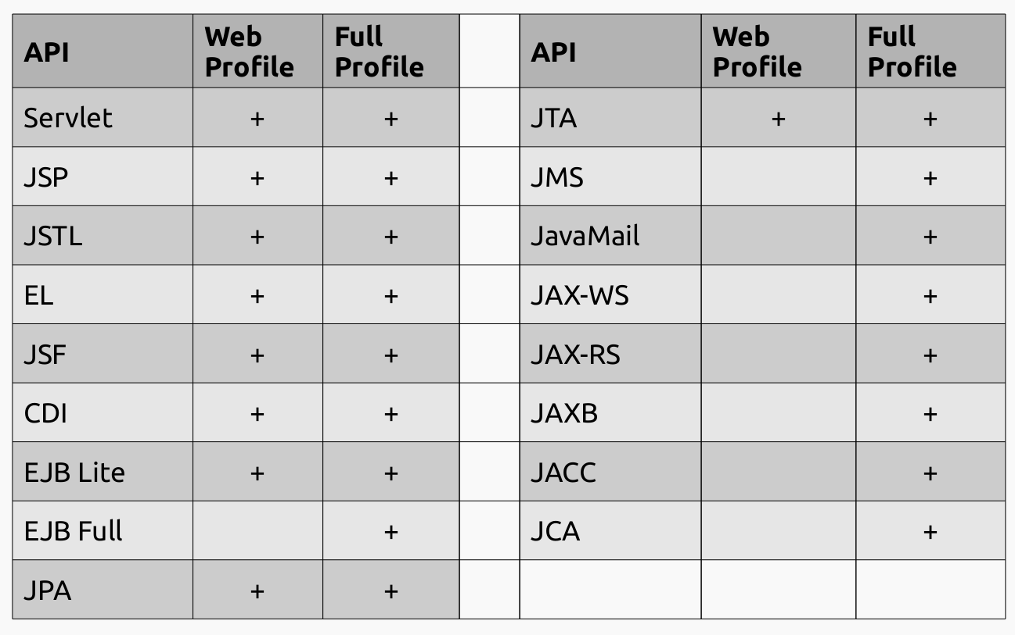

javaProfiles JAXB - <https://www.codeflow.site/ru/article/jaxb>

JACC - спецификация, определяющая взаимодествие между сервером приложений Java EE и сервисом авторизации.

JCA - <https://habr.com/ru/post/251131/>

Enterprise JavaBeans (также часто употребляется в виде аббревиатуры EJB) — спецификация технологии написания и поддержки серверных компонентов, содержащих бизнес-логику. Является частью Java EE.

<https://javarush.ru/groups/posts/2648-znakomstvo-s-ejb>

<https://javarush.ru/groups/posts/2650-ispoljhzovanie-jndi-v-java>

Message Driven Beans, или MDB, или бины управляемые сообщениями, подобно сеансовым бинам реализуют некоторую бизнес-логику. Но в отличие от своих родственников, у MDB есть одно важное отличие. Клиенты никогда не вызывают методы MDB напрямую. Такие бины чаще всего выступают в роли слушателей JMS (Java Message Service) сообщений и служат для организации асинхронного обмена сообщениями между частями системы.

Итак, служба имен и каталогов — это система, которая управляет отображением множества имен во множестве объектов. В нашей файловой системе мы взаимодействуем с именами файлов, за которыми скрываются объекты — сами файлы в различных форматах.

JNDI, или же Java Naming and Directory Interface, представляет собой Java API для доступа к службам имен и каталогов.

В JNDI все операции с именами и каталогами выполняются относительно контекста. Абсолютных корней нет. Поэтому JNDI определяет InitialContext, который обеспечивает отправную точку для именования и операций с каталогами. После получения доступа к начальному контексту, его можно использовать для поиска объектов и других контекстов.

Name objectName = new CompositeName("java:comp/env/jdbc");

InitialContext — это класс, который представляет из себя корневой элемент JNDI tree и реализует интерфейс Context.

Java Transaction API (JTA) — API, для поддержки транзакций, входящее в стандарт серверной платформы для языка программирования Java – Jakarta EE. Определяет взаимодействие между менеджером транзакций и другими участниками распределённой транзакционной системы.

<https://www.baeldung.com/jee-jta>

<http://java-online.ru/javax-jms.xhtml>

Свободно распространяемая библиотека JavaMail предназначена для подключения к почтовым серверам с целью получения и отправки электронной почты с использованием протоколов SMTP, POP3 и IMAP. Библиотека позволяет отправлять сообщения с вложениями и удалять их на почтовом сервере.

<http://java-online.ru/javax-mail.xhtml>

Java API for XML Web Services (JAX-WS) is a standardized API for creating and consuming SOAP (Simple Object Access Protocol) web services.

<https://www.baeldung.com/jax-ws>

<https://ru.wikipedia.org/wiki/JAX-RS>

Java Cryptography Architecture — это криптографический фреймворк, входящий в состав платформы Java. JCA предоставляет API для различных целей, в том числе шифрования, управления ключами, генерации криптографически стойких псевдослучайных чисел и т. д.

<https://javarush.ru/groups/posts/2277-java-cryptography-architecture--pervoe-znakomstvo>

2) Принципы IoC, CDI и Location Transpanency. Компоненты и контейнеры.

Inversion of Control – инверсия управления. Существует какой-либо фреймворк, который осуществляет вызов каких-либо методов,

<https://habr.com/ru/post/136140/>

<https://www.baeldung.com/java-ee-cdi>

JNDI

<https://coderlessons.com/articles/java/di-cdi-osnovy>

3) Управление жизненным циклом компонентов. Дескрипторы развёртывания.

beans.xml

PostConstruct, PreDestroy ... (вызывается только один раз)

4) Java EE API. Виды компонентов. Профили платформы Java EE.

<https://javaee.github.io/tutorial/overview008.html>

В мастере создания проектов в качестве версии Java EE можно выбрать Java EE 6 Web или Java EE 7 Web. Java EE 6 Web и Java EE 7 Web являются упрощенными профилями Java EE 6, которые содержат подмножество полной платформы Java EE. Профили Java EE Web разработаны для веб-приложений, не требующих расширенных технологий Java EE, таких как поддержка удаленных интерфейсов, полная спецификация EJB 3.1 и API-интерфейс службы передачи сообщений Java (JMS).

Веб-профили поддерживают обработку транзакций и управление сохранением состояния, которые часто используются в корпоративных веб-приложениях. Профили Java EE Web можно использовать для веб-приложений, в которых применяются компоненты сеансов с локальным интерфейсом или без интерфейса. При использовании в приложении удаленного интерфейса необходим полный профиль Java EE.

5) Компоненты EJB. Stateless & Stateful Session Beans. EJB Lite и EJB Full.

и так далее.

6) Работа с электронной почтой в Java EE. JavaMail API.

7) JMS. Реализация очередей сообщений. Способы доставки сообщений до клиента. Message-Driven Beans.

8) Понятие транзакции. Управление транзакциями в Java EE. JTA.

9) Веб-сервисы. Технологии JAX-RS и JAX-WS.

10) Платформа Spring. Сходства и отличия с Java EE.

11) Модули Spring. Архитектура Spring Runtime. Spring Security и Spring Data.

12) Реализация IoC и CDI в Spring. Сходства и отличия с Java EE.

13) Реализация REST API в Java EE и Spring.

14) React JS. Архитектура и основные принципы разработки приложений.

15) Компоненты React. State & props. "Умные" и "глупые" компоненты.

16) Разметка страниц в React-приложениях. JSX.

17) Навигация в React-приложениях. ReactRouter.

18) Управление состоянием интерфейса. Redux.

19) Angular: архитектура и основные принципы разработки приложений.

20) Angular: модули, компоненты, сервисы и DI.

21) Angular: шаблоны страниц, жизненный цикл компонентов, подключение CSS.

22) Angular: клиент-серверное взаимодействие, создание, отправка и валидация данных форм.